Kl. V
Data: 15.06.2020 r. /poniedziałek/

Temat: Liczymy objętość prostopadłościanu, poznajemy jednostki objętości.

/proszę abyście ten temat zapisali do zeszytu/

- Przeczytajcie uważnie:
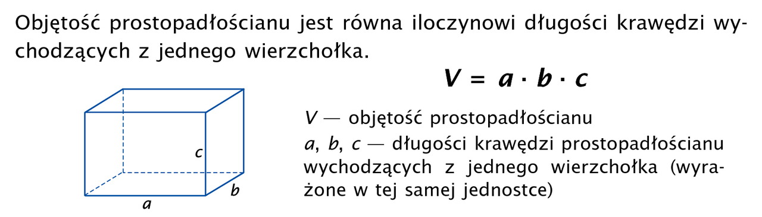
Przerysujcie rysunek do zeszytu, przepiszcie wzór i opisy do wzoru.

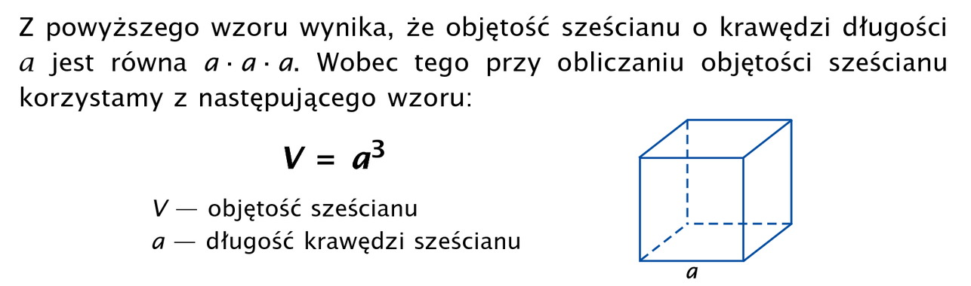
Przerysujcie rysunek do zeszytu, przepiszcie wzór i opisy do wzoru.

- Poniżej przykłady, jak liczymy objętości prostopadłościanu i sześcianu, przeanalizujcie uważnie:
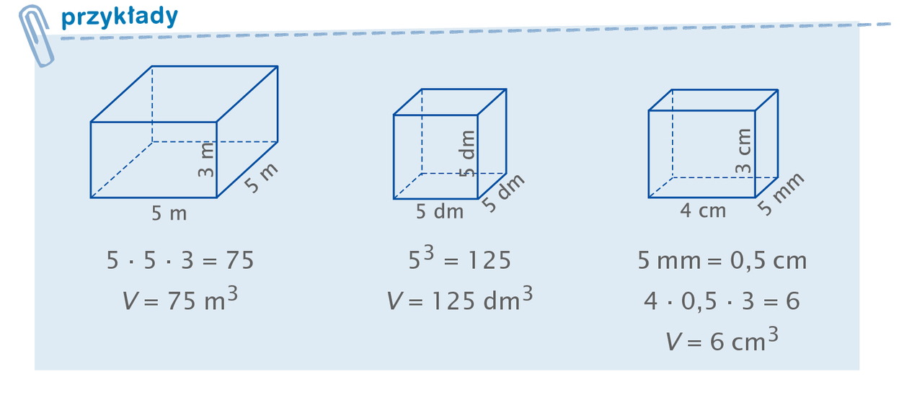

- Oto jednostki objętości, które będą występować w zadaniach, które będziecie rozwiązywać (przepiszcie je do zeszytu)

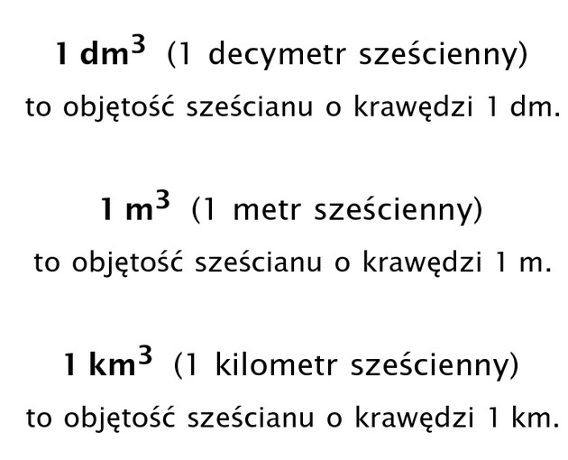

Wykonajcie w zeszytach zadanie 1, 2, 3 str.237 oraz dla chętnych zadanie 4 str. 237 (wszystkie zadania są poniżej)

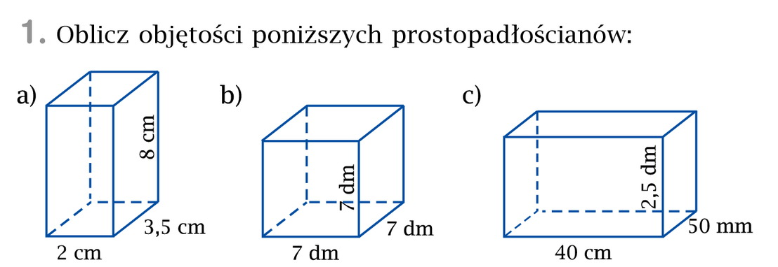

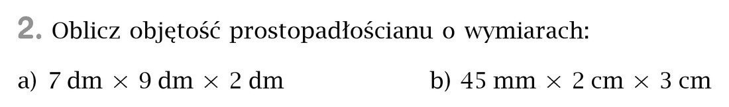

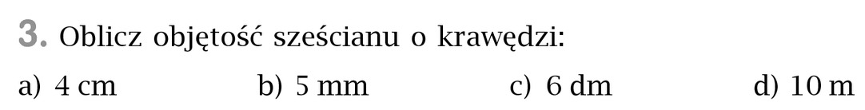

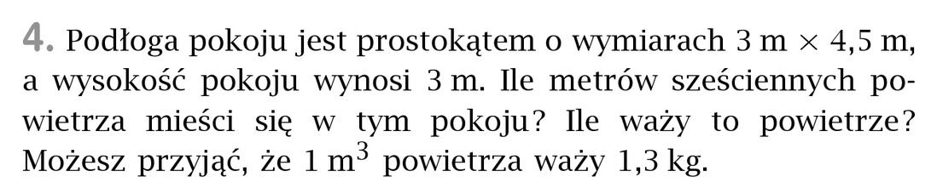

Miłej pracy! D. Misztal-Strzała

